TP - Manipulación con MyCobot320
Escenario de manipulación con el MyCobot320 y la pinza adaptive_gripper, usando ros2_control y MoveIt2: mundo de Gazebo con 3 objetos sobre un escritorio, esos mismos objetos como obstáculos en la Planning Scene, y un script que lleva el efector final a una pose de pre-grasp planificando y ejecutando una trayectoria que los esquiva.
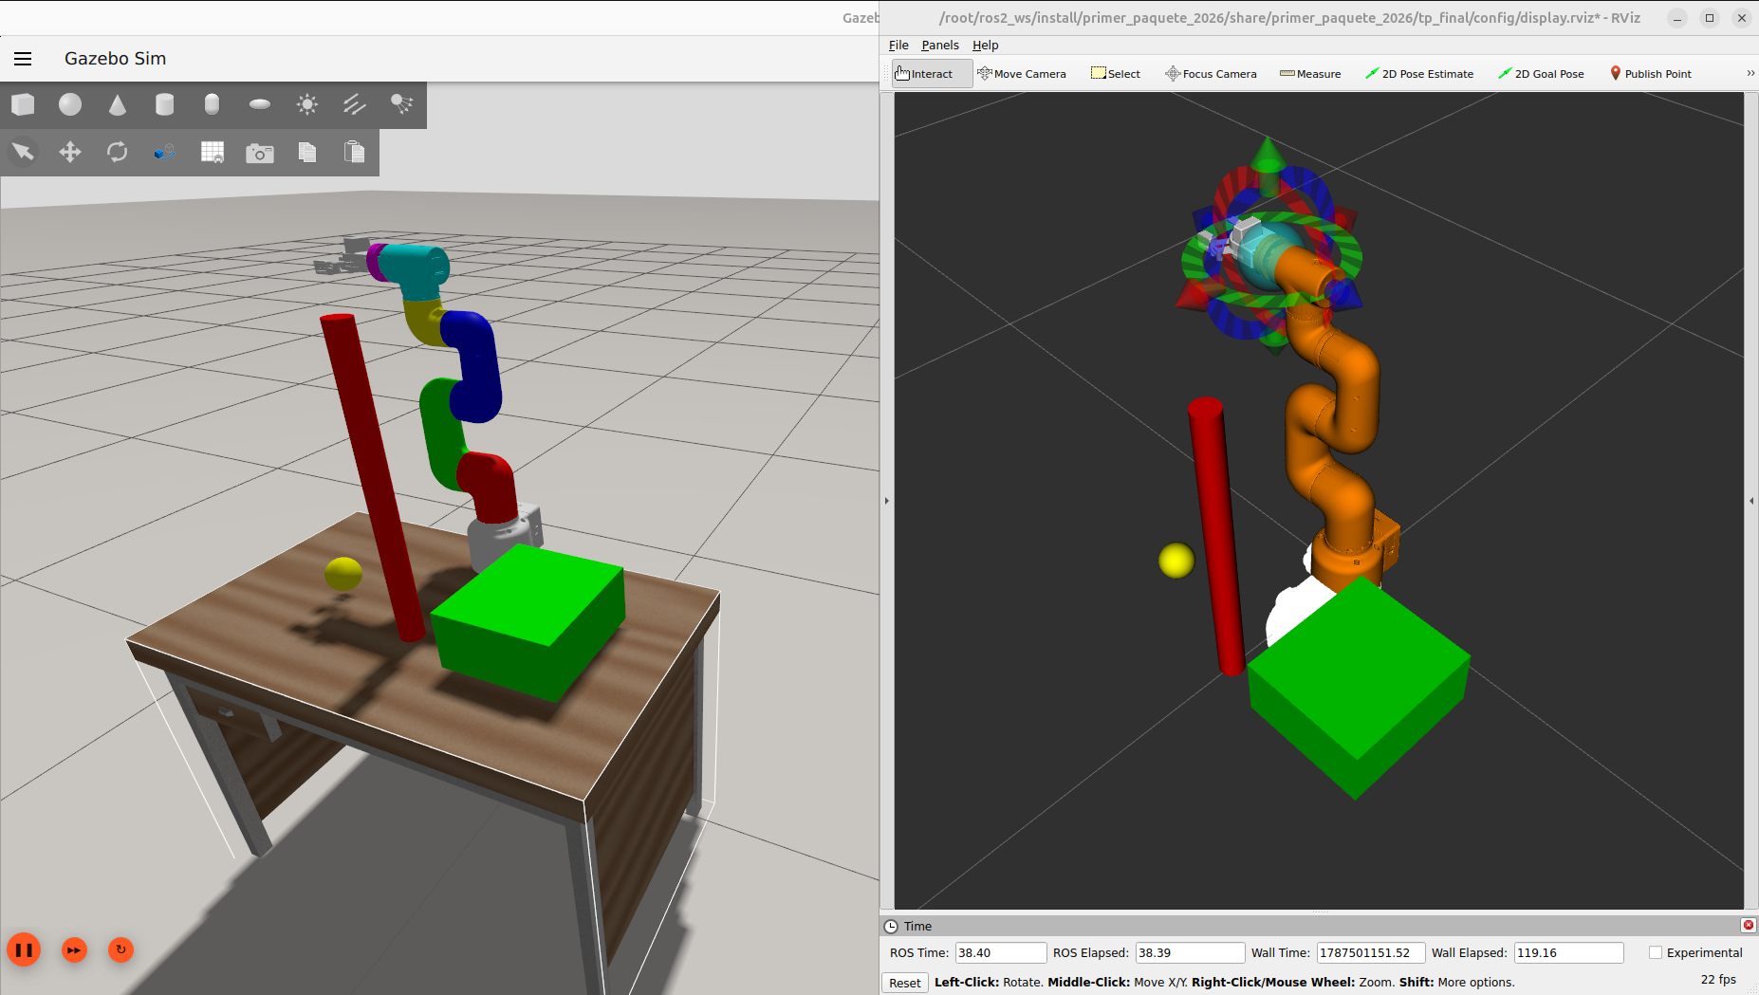

Repositorio
https://github.com/JuanAlva/fros/tree/main/src/primer_paquete_2026/tp_final
Video
tp_final_fros

Archivos involucrados
• launch/tp_final.launch.py
• tp_final/robot_description/mycobot_320_m5_2022/mycobot_320_m5_2022.xacro (fusión brazo + garra)
• tp_final/config/mycobot_320_m5_2022/ros2_controllers.yaml
• tp_final/config/mycobot_320_m5_2022/moveit/mycobot_320_m5_2022.srdf
• tp_final/worlds/mundo_escritorio.world (variante con los 3 objetos)
• tp_final/scripts/pregrasp_goal.py

Build
colcon build --packages-select primer_paquete_2026 --symlink-install

Ejecución
# 1. Compilar
colcon build --packages-select primer_paquete_2026 --symlink-install
source install/setup.bash

# 2. Lanzar la simulación completa (Gazebo + ros2_control + MoveIt + RViz)
ros2 launch primer_paquete_2026 tp_final.launch.py
Al arrancar, a veces joint_state_broadcaster no llega a activarse solo por una carrera de timing contra Gazebo.
ros2 control set_controller_state joint_state_broadcaster active
Con la simulación corriendo, en otra terminal:
# 3. Enviar el goal de pre-grasp (planifica y ejecuta esquivando los 3 objetos)
ros2 run primer_paquete_2026 pregrasp_goal.py

